东华大学设计“援鄂”纪念口罩赠沪上最美“战疫”英雄媒体报道汇编

编者按：2020年5月20日，人民网、解放日报等媒体报道了东华大学联合武汉纺织大学将健康、时尚的“援鄂”纪念口罩作为“520”的甜蜜告白，送给口罩背后沪上最美“战疫”英雄们的新闻，以下是相关媒体报道汇编：

【上观APP】
520，署名口罩赠予1672名援鄂医疗队员，沪鄂省花市花同框静“戴”花开
2020-05-20 16:19
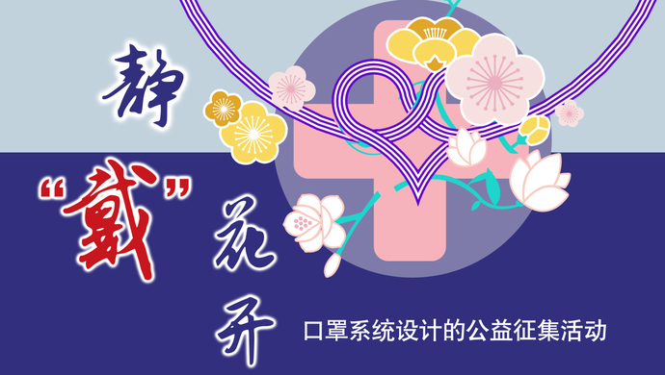
梅花和白玉兰作为设计主线，通过花枝的连接，表达两地心连心、因携手抗疫而结下的战斗友谊。
口罩背后，医务人员饱尝酸甜苦辣……在“520”这个网络表白日，拿什么献给你，我们的最美逆行者？
经过一个多月征集，从全国各地160余份投稿作品中，一款沪鄂两地省花、市花同框的口罩脱颖而出，作为“援鄂”纪念口罩，也作为“520”的甜蜜告白，从5月20日的分享现场开始，将陆续送达1649位上海援鄂医疗队医务人员，以及23位社会医疗机构支援武汉医疗队医务人员的手中。
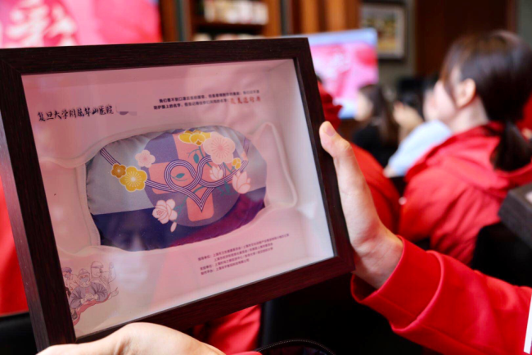
解放日报·上观新闻记者了解到，在每个专属口罩的封框上，都已刻印上了相应医务工作者的名字和所属单位。
在上海卫生健康行业“520 最美青春告白”战“疫”故事分享中，经上海市卫生健委支持和指导，教育部“一帮一”行动的结对高校：东华大学和武汉纺织大学师生，共同设计并定制了这款用花语表白的创意口罩。口罩图案设计融合并发挥了两所纺织学科名校的合作优势，以湖北省省花、上海市市花——梅花和白玉兰作为设计主线，通过花枝的连接，表达两地心连心、因携手抗疫而结下的战斗友谊。
身为“援鄂”纪念口罩设计活动策划者，东华大学上海环东华时尚创意中心主任韩哲宇，告诉解放日报·上观新闻记者，“一方面，口罩是援鄂医务工作者‘战斗’必备的‘武器’，也是这次疫情防控的象征符号之一；另一方面，当时他们在防护服上写过的字、画过的画，因为卫生和安全原因未能保留，所以我们联合武纺设计新款口罩，表达时尚设计领域以及社会各界对他们的谢意和敬意，同时也为他们这段特殊的经历留下回忆。”
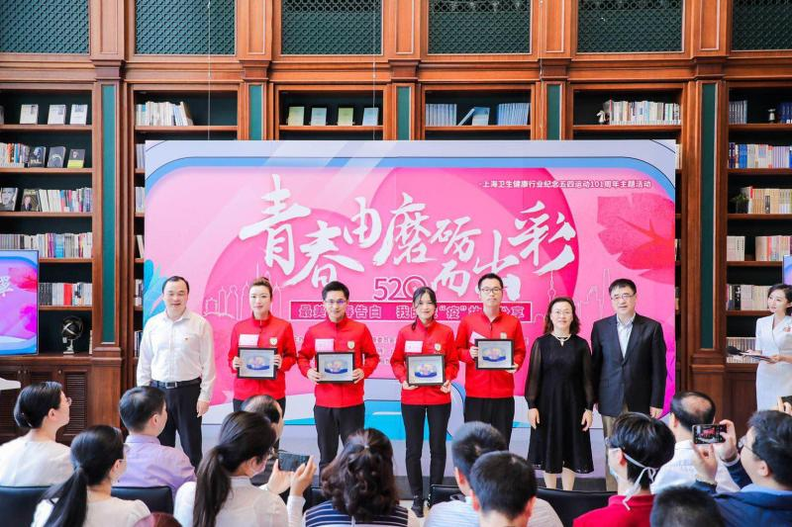
事实上，从今年3月起，“静‘戴’花开”口罩系统设计的公益征集活动就已展开。活动在上海市文创办、市经信委和团市委等单位的指导下，由上海时尚之都促进中心、东华大学联合相关高校、行业组织和企业共同发起。据统计，共收到多个省市高校师生、设计师工作室、时尚品牌等的160余件设计，设计方案和作品网络宣传展示活动得到约两万人在线关注。
东华大学纺织学院特聘研究员王黎明在评审技术设计类作品时表示，“作品均展示出精彩的创意，例如‘可见细菌’口罩可以将附着在口罩上的细菌可视化，既可以在疫情期间起到安全防护作用，又能够解决口罩使用不充分造成的浪费问题，这些创意和构想将改变我们的生活。”造型设计类作品“大猩猩口罩套”的设计师刘盛毅认为，“疫情促使更多人加强了对环境保护的思考，以及自我防护和关心他人的意识。”
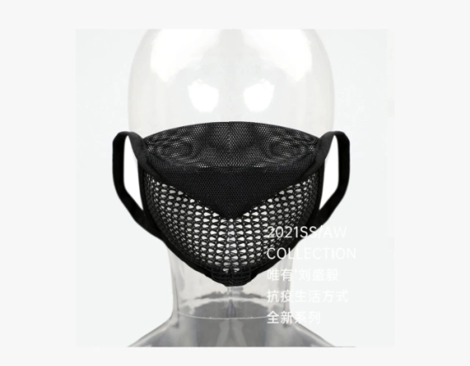
设计者不仅关注口罩的安全防护性、使用便利性、佩戴舒适性等方面，更是聚焦疫后口罩外观的时尚性等方面，为口罩从一个单纯的防疫物资到时尚潮品的转变提出了更新更高的要求。本科毕业于东华大学服装学院的杨钰喆，现就读于英国伯明翰城市大学，这段时间正处于他回国寻求就业机会的关键时期。通过活动，他提交了图案设计作品“同饮一江水”，受到专家认可和网友喜爱，也率先与活动支持平台上海尚乎数码科技有限公司达成合作意向，双方签订艺术原创作品衍生品开发及销售协议。“对于初出象牙塔的小白设计师来说，很幸运通过公益活动，体验从设计稿到实际生产销售的全过程，这也是我走出校园、走向社会的坚实一步。”
（时间：2020年05月20日 媒体：上观APP 作者：徐瑞哲、黄璐、王宇）
（文章链接：https://web.shobserver.com/wxShare/html/249915.htm?from=singlemessage&isappinstalled=0）

【人民网】
有心！沪上每位援鄂医疗队员都将收到一款定制口罩
2020年05月20日17:08
人民网上海5月20日电 关于2020，每个人都会有对于口罩的不同记忆。抗击疫情的一线，那些戴着口罩、身着白色“战衣”的人儿真美。5月20日，上海卫生健康行业“520 最美青春告白”战“疫”故事分享活动在沪举办。活动中，东华大学联合武汉纺织大学将健康、时尚的“援鄂”纪念口罩作为“520”的甜蜜告白，送给口罩背后沪上最美“战疫”英雄们，表达大家最为诚挚的感谢和敬意。
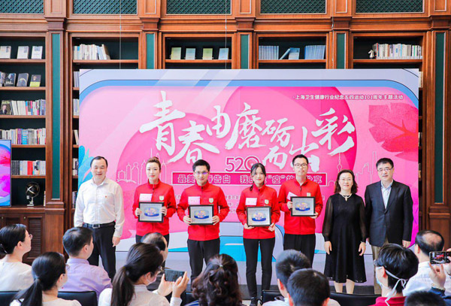
捐赠现场
疫情期间，上海先后派出1600余名医务人员千里驰援，奔赴湖北抗击疫情最前线。在上海市卫生健康委员会的支持和指导下，东华大学携手武汉纺织大学，两校师生共同设计、定制了一款“援鄂”纪念口罩。这款口罩的图案设计融合并发挥了两校在教育部“一帮一”行动中的合作优势，以沪鄂两地的省花（市花）——白玉兰和梅花作为设计主线，通过花枝的连接表达两地心连心、因携手抗击疫情而结下的深厚战斗友谊。值得一提的是，每个纪念口罩的封框上都刻印上了专属医务工作者的名字和所属单位。
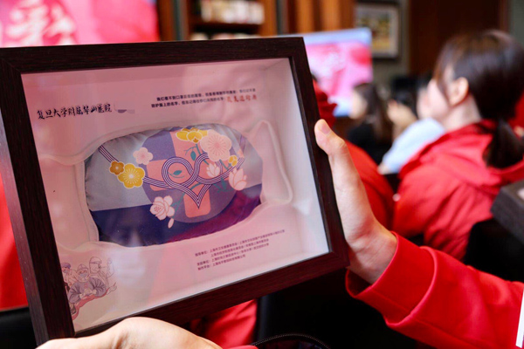
“援鄂”纪念口罩
“援鄂”纪念口罩设计活动策划者，东华大学上海环东华时尚创意中心主任韩哲宇说，“一方面口罩是援鄂医务工作者‘战斗’时必备的‘武器’，也是这次疫情的一个象征符号，另一方面当时他们在防护服上写过的字、画过的画，因为卫生安全的原因未能保留，所以我们联合武汉纺织大学设计了这款纪念口罩，表达时尚设计领域以及社会各界对他们的感谢和敬意，同时为他们这段特殊的经历留下些回忆。”
记者了解到，这款口罩将陆续送达1649位上海援鄂医疗队医务人员以及23位社会医疗机构支援武汉医疗队医务人员的手中。
谈到“援鄂”纪念口罩则不得不说从2020年3月开始的“静‘戴’花开”口罩系统设计的公益征集活动。这次活动是在上海市文创办、市经信委和团市委等单位的指导下，由上海时尚之都促进中心、东华大学联合相关高校、行业组织和企业共同发起的。
经过一个多月的征集，共收到了来自全国多个省市高校师生、设计师工作室、时尚品牌等的160余份投稿作品，其中，设计方案和作品网络宣传展示活动得到近两万人的在线关注。东华大学纺织学院特聘研究员王黎明在评审本次技术设计类作品时表示，“作品均展示出精彩的创意，例如可见细菌口罩可以将附着在口罩上的细菌可视化，既可以在疫情期间起到安全防护作用，又能够解决口罩使用不充分造成浪费问题，这些创意和构想将改变我们的生活。”
活动不仅关注口罩的安全防护性、使用便利性、佩戴舒适性等方面，更聚焦于“后疫情”时代口罩外观时尚性的重要方面，为口罩从一个单纯的防疫物资到时尚潮品的转变提出了更新更高的要求。多个原创设计品牌都向活动提交了作品，造型设计类作品“大猩猩口罩套”便是其中之一，专家认为这款作品灵感从“大猩猩”的表情而来，概念新颖，多层、开口的设计元素复合当下潮流，作品设计者刘盛毅谈到，“作为设计师，感悟到具有适应当下的创新设计才是产品的核心，疫情促使更多人加强了对环境保护的思考以及自我防护和关心他人的意识。”
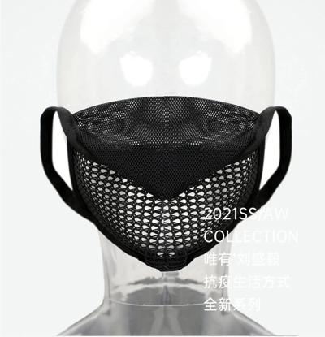
作品“大猩猩口罩套”
“静‘戴’花开”口罩系统设计的公益征集活动协助设计师与企业对接合作，实现了高效的成果转化，形成直接经济收益，助力营造后疫情时代经济新动能和在线新经济产业链生态圈。
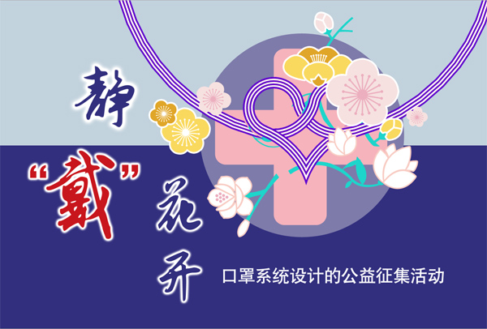
本科毕业于东华大学服装学院的杨钰喆同学现就读于英国伯明翰城市大学，这段时间正处于回国寻求就业机会的关键时期。通过这次活动杨同学提交了图案设计作品“同饮一江水”，收到专家和网友的认可和喜爱，获得了率先与活动支持平台上海尚乎数码科技有限公司达成合作意向的机会，双方签订艺术原创作品衍生品开发及销售协议。
“对于初出象牙塔的小白设计师来说，很幸运能通过这样一个公益活动，体验从设计稿到实际生产销售的全过程，通过这次活动我积累了非常宝贵的实战经验，这是我走出校园走向社会的坚实一步。”杨钰喆说。
（时间：2020年05月20日 媒体：人民网 作者：黄璐、王宇）
(文章链接:http://sh.people.com.cn/n2/2020/0520/c134768-34031059.html?from=singlemessage&isappinstalled=0)

【中国新闻网】
上海湖北高校联手设计“援鄂”纪念口罩赠沪上最美“战疫”英雄
2020-05-20 17:02:57
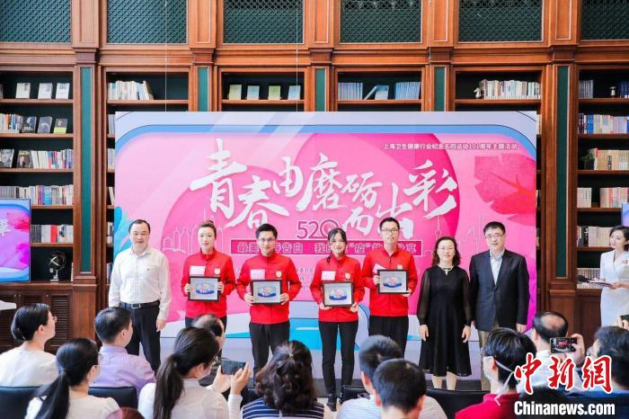
捐赠现场。 东华大学供图。 许婧 摄
中新网上海5月20日电 (黄璐王宇)上海卫生健康行业“520最美青春告白”战“疫”故事分享活动20日在沪举办。活动中，东华大学联合武汉纺织大学将健康、时尚的“援鄂”纪念口罩作为“520”的甜蜜告白，送给口罩背后沪上最美“战疫”英雄们，表达大家最为诚挚的感谢和敬意。
疫情期间，上海先后派出1600余名医务人员千里驰援，奔赴湖北抗击疫情最前线，为人民群众构筑起一道生命的防线。在上海市卫生健康委员会的支持和指导下，东华大学携手武汉纺织大学，两校师生共同设计、定制了一款“援鄂”纪念口罩。这款口罩的图案设计融合并发挥了两校在教育部“一帮一”行动中的合作优势，以沪鄂两地的省花(市花)——白玉兰和梅花作为设计主线，通过花枝的连接表达两地心连心、因携手抗击疫情而结下的深厚战斗友谊。值得一提的是，每个纪念口罩的封框上都刻印上了专属医务工作者的名字和所属单位。
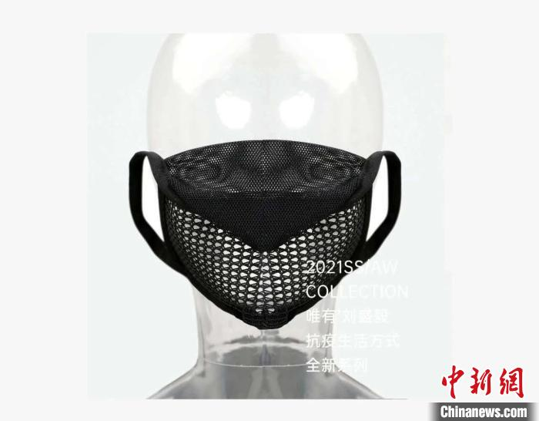
作品“大猩猩口罩袋”。 东华大学供图。 许婧 摄
“援鄂”纪念口罩设计活动策划者，东华大学上海环东华时尚创意中心主任韩哲宇告诉记者，“一方面口罩是援鄂医务工作者‘战斗’时必备的‘武器’，也是这次疫情一个象征符号，另一方面当时他们在防护服上写过的字、画过的画因为卫生安全的原因未能保留，所以我们联合武汉纺织大学设计了这款纪念口罩，表达时尚设计领域以及社会各界对他们的感谢和敬意，同时为他们这段特殊的经历留下些回忆。”
记者了解到，这款口罩将陆续送达1649位上海援鄂医疗队医务人员以及23位社会医疗机构支援武汉医疗队医务人员的手中。
谈到“援鄂”纪念口罩则不得不说从2020年3月开始的“静‘戴’花开”口罩系统设计的公益征集活动。这次活动是在上海市文创办、市经信委和团市委等单位的指导下，由上海时尚之都促进中心、东华大学联合相关高校、行业组织和企业共同发起的。
经过一个多月的征集，共收到了来自全国多个省市高校师生、设计师工作室、时尚品牌等的160余份投稿作品，其中，设计方案和作品网络宣传展示活动得到近两万人的在线关注。
东华大学纺织学院特聘研究员王黎明在评审本次技术设计类作品时表示，“作品均展示出精彩的创意，例如可见细菌口罩可以将附着在口罩上的细菌可视化，既可以在疫情期间起到安全防护作用，又能够解决口罩使用不充分造成浪费问题，这些创意和构想将改变我们的生活。”
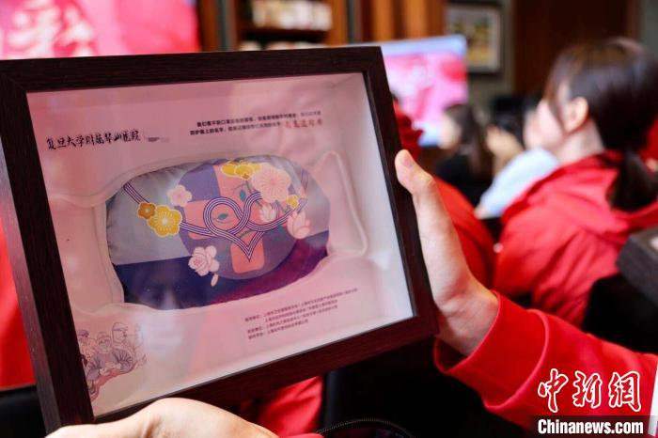
“援鄂”纪念口罩。 东华大学供图。 许婧 摄
活动不仅关注于口罩的安全防护性、使用便利性、佩戴舒适性等方面，更是聚焦于“后疫情”时代口罩外观时尚性的重要方面，为口罩从一个单纯的防疫物资到时尚潮品的转变提出了更新更高的要求。多个原创设计品牌都向活动提交了作品，造型设计类作品“大猩猩口罩套”便是其中之一，专家认为这款作品灵感从“大猩猩”的表情而来，概念新颖，多层、开口的设计元素复合当下潮流，作品设计者刘盛毅谈到，“作为设计师，感悟到具有适应当下的创新设计才是产品的核心，疫情促使更多人加强了对环境保护的思考以及自我防护和关心他人的意识。”
“静‘戴’花开”口罩系统设计的公益征集活动协助设计师与企业对接合作，实现了高效的成果转化，形成直接经济收益，助力营造后疫情时代经济新动能和在线新经济产业链生态圈。
本科毕业于东华大学服装学院的杨钰喆同学现就读于英国伯明翰城市大学，这段时间正处于他回国寻求就业机会的关键时期。通过这次活动杨同学提交了图案设计作品“同饮一江水”，收到专家和网友的认可和喜爱，获得了率先与活动支持平台上海尚乎数码科技有限公司达成合作意向的机会，双方签订艺术原创作品衍生品开发及销售协议。
“对于初出象牙塔的小白设计师来说，很幸运能通过这样一个公益活动，体验从设计稿到实际生产销售的全过程，通过这次活动我积累了非常宝贵的实战经验，这是我走出校园走向社会的坚实一步。”(完)
(时间：2020年5月20日 媒体：中国新闻网 作者：黄璐、王宇)
（文章链接:http://dw.chinanews.com/chinanews/content.jsp?id=9189842&classify=zw&pageSize=6&language=chs）

【文汇APP】
“520”向沪上“战疫”英雄告白：沪鄂高校联手送出1600+“援鄂”纪念口罩
2020-05-20 17:41:48
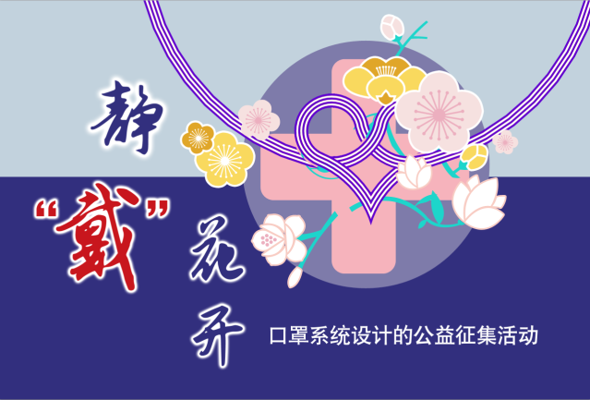
在“520”这个甜蜜的日子，向口罩背后的沪上“战疫”英雄告白！一款以沪鄂两地的市花和省花——白玉兰和梅花为主题的“援鄂”纪念口罩，将陆续送达1649位上海援鄂医疗队医务人员以及23位社会医疗机构支援武汉医疗队医务人员的手中。
今天，上海卫生健康行业“520 最美青春告白”战“疫”故事分享活动在沪举办。活动中，东华大学联合武汉纺织大学将健康、时尚的“援鄂”纪念口罩作为“520”的甜蜜告白，送给口罩背后沪上最美“战疫”英雄们，表达大家最为诚挚的感谢和敬意。
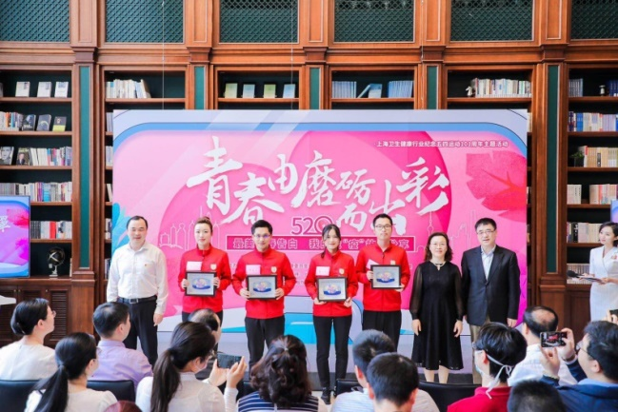
捐赠现场
为你定制最甜花语表白
疫情期间，上海先后派出1600余名医务人员千里驰援，奔赴湖北抗击疫情最前线，为人民群众构筑起一道生命的防线。在上海市卫生健康委员会的支持和指导下，东华大学携手武汉纺织大学，两校师生共同设计、定制了一款“援鄂”纪念口罩。这款口罩的图案以沪鄂两地的省花（市花）——白玉兰和梅花作为设计主线，通过花枝的连接表达两地心连心、因携手抗击疫情而结下的深厚战斗友谊。
值得一提的是，每个纪念口罩的封框上都刻印上了专属医务工作者的名字和所属单位。
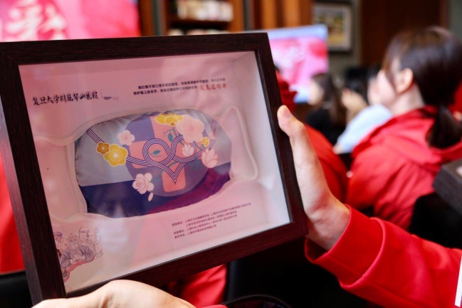
“援鄂”纪念口罩
作为“援鄂”纪念口罩设计活动策划者，东华大学上海环东华时尚创意中心主任韩哲宇告诉记者，“一方面口罩是援鄂医务工作者‘战斗’时必备的‘武器’，也是这次疫情一个象征符号，另一方面当时他们在防护服上写过的字、画过的画因为卫生安全的原因未能保留，所以我们联合武汉纺织大学设计了这款纪念口罩，表达时尚设计领域以及社会各界对他们的感谢和敬意，同时为他们这段特殊的经历留下些回忆。”
让口罩成为健康、时尚的美好生活新符号
从2020年3月起，“静‘戴’花开”口罩系统设计公益征集活动启动。
经过一个多月的征集，共收到了来自全国多个省市高校师生、设计师工作室、时尚品牌等的160余份投稿作品，其中，设计方案和作品网络宣传展示活动得到近两万人的在线关注。
东华大学纺织学院特聘研究员王黎明在评审本次技术设计类作品时表示，“作品均展示出精彩的创意，例如可见细菌口罩可以将附着在口罩上的细菌可视化，既可以在疫情期间起到安全防护作用，又能够解决口罩使用不充分造成浪费问题，这些创意和构想将改变我们的生活。”
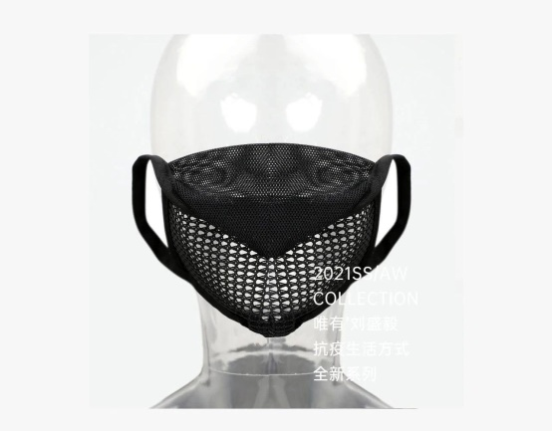
“大猩猩口罩套”
活动不仅关注于口罩的安全防护性、使用便利性、佩戴舒适性等方面，更是聚焦口罩外观时尚性，比如造型设计类作品“大猩猩口罩套”便是其中之一。
作品设计者刘盛毅表谈到：“作为设计师，感悟到具有适应当下的创新设计才是产品的核心，疫情促使更多人加强了对环境保护的思考以及自我防护和关心他人的意识。”
小白设计师积累实战经验，校企合作高效成果转化
“静‘戴’花开”口罩系统设计的公益征集活动协助设计师与企业对接合作，实现了高效的成果转化，形成直接经济收益，助力经济新动能和在线新经济产业链生态圈。
本科毕业于东华大学服装学院的杨钰喆同学现就读于英国伯明翰城市大学，这段时间正处于他回国寻求就业机会的关键时期。通过这次活动杨同学提交了图案设计作品“同饮一江水”，收到专家和网友的认可和喜爱，获得了率先与活动支持平台上海尚乎数码科技有限公司达成合作意向的机会，双方签订艺术原创作品衍生品开发及销售协议。
“对于初出象牙塔的小白设计师来说，很幸运能通过这样一个公益活动，体验从设计稿到实际生产销售的全过程，通过这次活动我积累了非常宝贵的实战经验，这是我走出校园走向社会的坚实一步。”
（时间：2020年5月20日 媒体：文汇APP 作者：储舒婷、黄璐、王宇）
（文章链接:http://wenhui.whb.cn/zhuzhanapp/xue/20200520/348919.html?from=singlemessage&isappinstalled=0）

【中共中央宣传部“学习强国”平台】
【青春物语】“520”东华学子向“战疫”英雄表白：口罩背后的你最美
2020.5.20
活动现场
关于2020，每个人都会有对于口罩的不同记忆，口罩的背后有苦、有甜，有欢笑、有泪水……
抗击疫情的一线，那些戴着口罩、身着白色“战衣”的人儿真美。5月20日，上海卫生健康行业“520 最美青春告白”战“疫”故事分享活动举办。活动中，东华大学联合武汉纺织大学将健康、时尚的“援鄂”纪念口罩作为“520”的甜蜜告白，送给口罩背后沪上最美“战疫”英雄们，表达大家最为诚挚的感谢和敬意。
定制纪念口罩
为你定制最甜花语表白
疫情期间，上海先后派出1600余名医务人员千里驰援，奔赴湖北抗击疫情最前线，为人民群众构筑起一道生命的防线。在上海市卫生健康委员会的支持和指导下，东华大学携手武汉纺织大学，两校师生共同设计、定制了一款“援鄂”纪念口罩。这款口罩的图案设计融合并发挥了两校在教育部“一帮一”行动中的合作优势，以沪鄂两地的省花（市花）——白玉兰和梅花作为设计主线，通过花枝的连接表达两地心连心、因携手抗击疫情而结下的深厚战斗友谊。值得一提的是，每个纪念口罩的封框上都刻印上了专属医务工作者的名字和所属单位。
东华大学上海环东华时尚创意中心相关负责人告诉记者，“一方面口罩是援鄂医务工作者‘战斗’时必备的‘武器’，也是这次疫情一个象征符号，另一方面当时他们在防护服上写过的字、画过的画因为卫生安全的原因未能保留，所以我们联合武汉纺织大学设计了这款纪念口罩，表达时尚设计领域以及社会各界对他们的感谢和敬意，同时为他们这段特殊的经历留下些回忆。”
记者了解到，这款口罩将陆续送达1649位上海援鄂医疗队医务人员以及23位社会医疗机构支援武汉医疗队医务人员的手中。
让口罩成为健康、时尚的美好生活新符号
谈到“援鄂”纪念口罩则不得不说从2020年3月开始的“静‘戴’花开”口罩系统设计的公益征集活动。这次活动是在上海市文创办、市经信委和团市委等单位的指导下，由上海时尚之都促进中心、东华大学联合相关高校、行业组织和企业共同发起的。
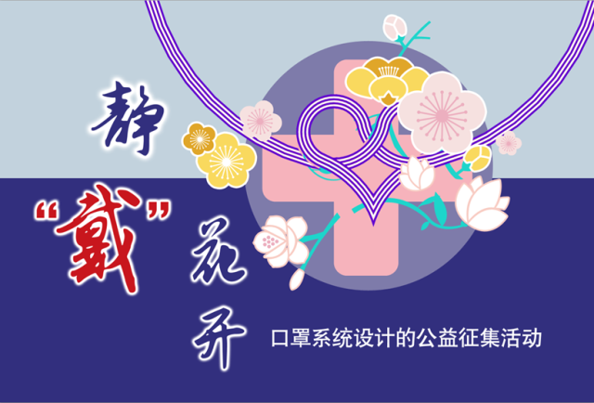
经过一个多月的征集，共收到了来自全国多个省市高校师生、设计师工作室、时尚品牌等的160余份投稿作品，其中，设计方案和作品网络宣传展示活动得到近两万人的在线关注。东华大学纺织学院特聘研究员王黎明在评审本次技术设计类作品时表示，“作品均展示出精彩的创意，例如可见细菌口罩可以将附着在口罩上的细菌可视化，既可以在疫情期间起到安全防护作用，又能够解决口罩使用不充分造成浪费问题，这些创意和构想将改变我们的生活。”
活动不仅关注于口罩的安全防护性、使用便利性、佩戴舒适性等方面，更是聚焦于“后疫情”时代口罩外观时尚性的重要方面，为口罩从一个单纯的防疫物资到时尚潮品的转变提出了更新更高的要求。
（时间：2020年5月20日 媒体：中共中央宣传部“学习强国”平台 作者：黄璐、王宇）
（文章链接:https://article.xuexi.cn/articles/index.html?art_id=6353111810792221894&item_id=6353111810792221894&study_style_id=feeds_default&pid=&ptype=-1&source=share&share_to=wx_single&from=timeline&isappinstalled=0）

【周到APP】
520告白日，这些青春战“疫”英雄向战友真情告白！“援鄂”纪念款口罩今天出炉
作者：陈里予 编辑：陈里予 时间：2020-05-20 21:30:21
5月20日下午，在由上海市卫生健康委员会团委、上海市医药卫生发展基金会等主办的上海卫生健康行业纪念五四运动101周年主题活动‘青春由磨砺而出彩’---520最美青春告白，我的战‘疫’故事分享”上，9组战“疫”故事分享者纷纷在520这个特殊的日子，讲述自己的战“疫”故事，并向他们的战友告白，分享深藏在内心的话语，表达自己感激之情。
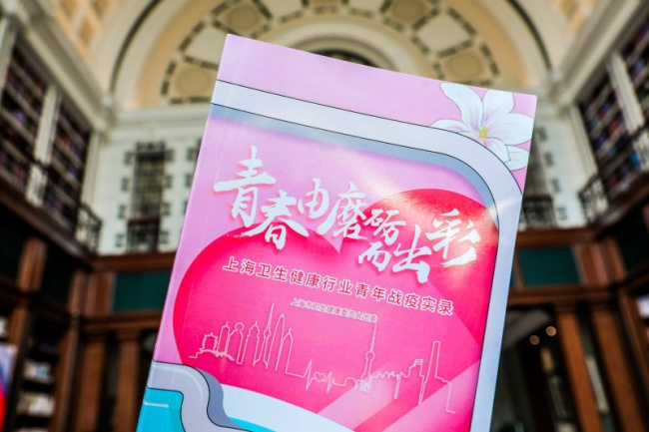
邀请的9组战“疫”医护人员，有的来自援鄂一线，有的战斗在上海各地……他们陆续登台，讲述自己的战“疫”故事，分享自己的战“疫”感悟，对着最想感谢和“告白”的对象，用不同的方式，说出自己的心声。有的感谢老师，从三尺讲台到并肩战友，学生因为老师改换了专业，尔后又与老师相遇在一线战“疫”战场，共抗病魔，别样缘分使人感慨；有的感谢战友，战“疫”期间，并肩作战，互相打气，回来才在社交网络看到战友们的长相，盼望着能够再聚一次餐，战斗友谊让人动容；有的感谢亲人，是他们的支持成为了战“疫”战士们最坚强的“后盾”，让他们可以有勇气在前线执行任务，舍小家为。
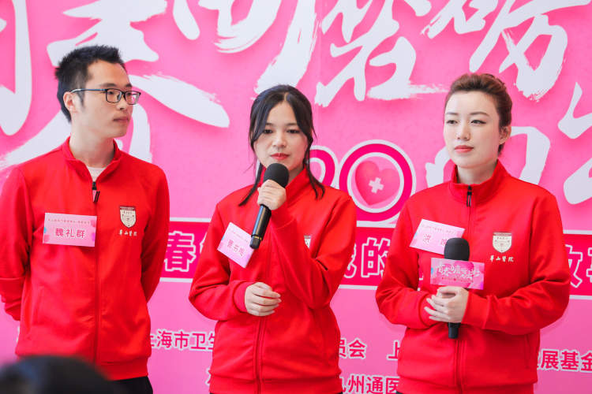
战“疫”期间发明的“晓刚三件套”，创意无限；仁济医院医生李佳创作的抗“疫”战歌《勇气》，充满力量，振奋人心；俞屹嵩、费佳莹的师生情、“黄药师”与外省战友“老顾”36小时的“出生入死”、中山医院ECOMO小组的“神仙组合”、医生民警夫妻共同抗“疫”，疾控与海关的并肩作战，这些搭档的默契让人羡慕；华山医院插管小分队争分夺秒与死亡赛跑，令人充满勇气……他们众志成城，共克时艰，让人无不感慨。而其中一对95后的爱情故事，更是温暖不断，让观众跟着一起感动落泪。顾羚耀和虞丽洁，两位皆是来自上海中医药大学附属岳阳中西医结合医院的医护人员，也是奋战在疫情一线的战士情侣。
现场他们不仅讲述了自己在前线的战斗故事，顾羚耀还向虞丽洁送上了一封“情书”——真情告白，让全场顿时弥漫起了“粉红泡泡”。
“一边期盼着你可能真的会来武汉和我并肩战斗，又一边巴望着你永远不要来这里，就待在家里岁月静好”，多少战“疫”情侣的心底里的话，被他一字一句说了出来。虞丽洁哭了，现场观众哭了，直播前实时观看这一幕的网友也哭了。网友@Mark 表示：“真正成为了彼此的盔甲，2020年最感人CP非他们莫属了。”
为了更好的记录，上海市卫生健康委员会团委特别收集汇编了上海卫生健康行业青年的战“疫”故事和青年感怀---《青春由磨砺而出彩-上海卫生健康行业青年战疫实录》，本次书籍由复旦大学哲学学院2019级硕士研究生班青年师生参与编写，并在活动现场进行了发布。书籍以电子书的形式上线，以抗疫的青年医务工作者为主角，描绘了一幅精彩的战“疫”故事画卷，真实展现了上海卫生健康行业的青年们舍生忘死、逆行而上、充满信心、敢于胜利的战“疫”精神。
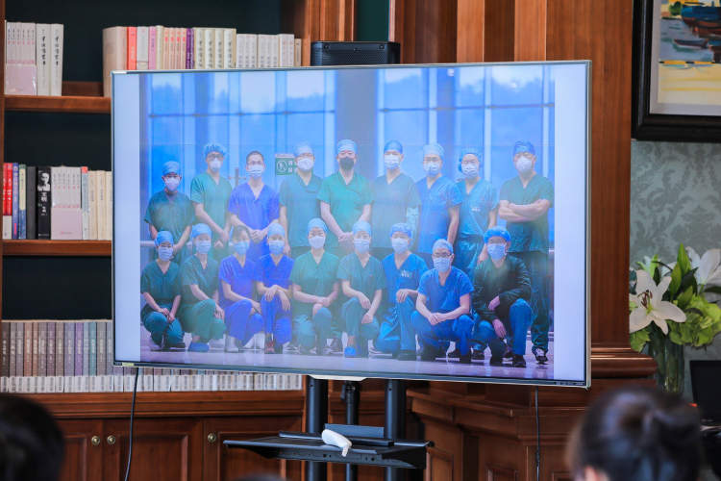
为了表达对战“疫”医护人员的敬意，上海时尚之都促进中心联合东华大学、武汉纺织大学等高校、行业组织和企业，在上海市文创办、市经信委和团市委等的指导下，于2020年3月发起“静‘戴’花开”口罩系统设计的公益征集活动，共收到了来自全国多个省市的160余件作品。
在上海市卫生健康委员会的支持指导下，东华大学与武汉纺织大学进一步融合了优秀设计作品理念，设计定制了一款“援鄂”纪念款口罩——代表两地的省花（市花）梅花和白玉兰，通过花枝的连接表达两地心连心、因携手抗击疫情而结下的深厚战斗友谊，向每一位上海援鄂医疗队医务人员以及社会医疗机构支援武汉医疗队的医务人员表达感谢。
来源：周到
（时间：2020年5月20日 媒体：周到APP 作者：陈里予）
（文章链接: http://static.zhoudaosh.com/A1E15347FCB3B72DE5080CEBE9260E89871FFA00F2681FA29B41F293E6F2D297）

【东方网】
书写青春最“美”告白 战“疫”故事分享引现场泪奔
2020-05-20 19:36:06
东方网记者刘轶琳5月20日报道：今天下午，“上海卫生健康行业纪念五四运动101周年主题活动‘青春由磨砺而出彩’---520最美青春告白，我的战‘疫’故事分享”在建投书局举行，活动现场，9组战“疫”故事分享者，纷纷在520这个特殊的日子，讲述自己的战“疫”故事，并向他们的战友告白，分享深藏在内心的话语，表达自己感激之情。
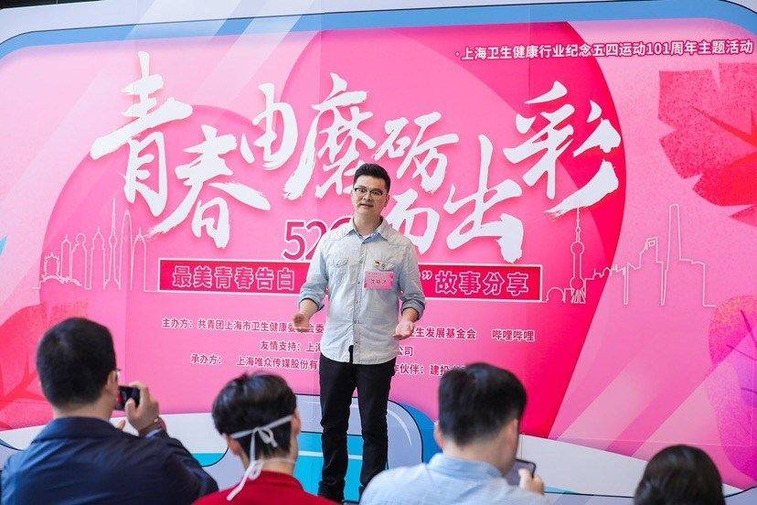
青春战“疫”英雄故事分享 真情告白引现场泪奔
邀请的9组战“疫”医护人员，有的来自援鄂一线，有的战斗在上海各地……他们陆续登台，讲述自己的战“疫”故事，分享自己的战“疫”感悟，对着最想感谢和“告白”的对象，用不同的方式，说出自己的心声。有的感谢老师，从三尺讲台到并肩战友，学生因为老师改换了专业，尔后又与老师相遇在一线战“疫”战场，共抗病魔，别样缘分使人感慨；有的感谢战友，战“疫”期间，并肩作战，互相打气，回来才在社交网络看到战友们的长相，盼望着能够再聚一次餐，战斗友谊让人动容；有的感谢亲人，是他们的支持成为了战“疫”战士们最坚强的“后盾”，让他们可以有勇气在前线执行任务，舍小家为大家，至亲情感令人感动。
战“疫”期间发明的“晓刚三件套”，创意无限；仁济医院医生李佳创作的抗“疫”战歌《勇气》，充满力量，振奋人心；俞屹嵩、费佳莹的师生情、“黄药师”与外省战友“老顾”36小时的“出生入死”、中山医院ECOMO小组的“神仙组合”、医生民警夫妻共同抗“疫”，疾控与海关的并肩作战，这些搭档的默契让人羡慕；华山医院插管小分队争分夺秒与死亡赛跑，令人充满勇气……他们众志成城，共克时艰，让人无不感慨。而其中一对95后的爱情故事，更是温暖不断，让观众跟着一起感动落泪。顾羚耀和虞丽洁，两位皆是来自上海中医药大学附属岳阳中西医结合医院的医护人员，也是奋战在疫情一线的战士情侣。现场，他们不仅讲述了自己在前线的战斗故事，顾羚耀还向虞丽洁送上了一封“情书”——真情告白，让全场顿时弥漫起了“粉红泡泡”。“一边期盼着你可能真的会来武汉和我并肩战斗，又一边巴望着你永远不要来这里，就待在家里岁月静好”，多少战“疫”情侣的心底里的话，被他一字一句说了出来。虞丽洁哭了，现场观众哭了，直播前实时观看这一幕的网友也哭了。网友@Mark 表示：“真正成为了彼此的盔甲，2020年最感人CP非他们莫属了。”
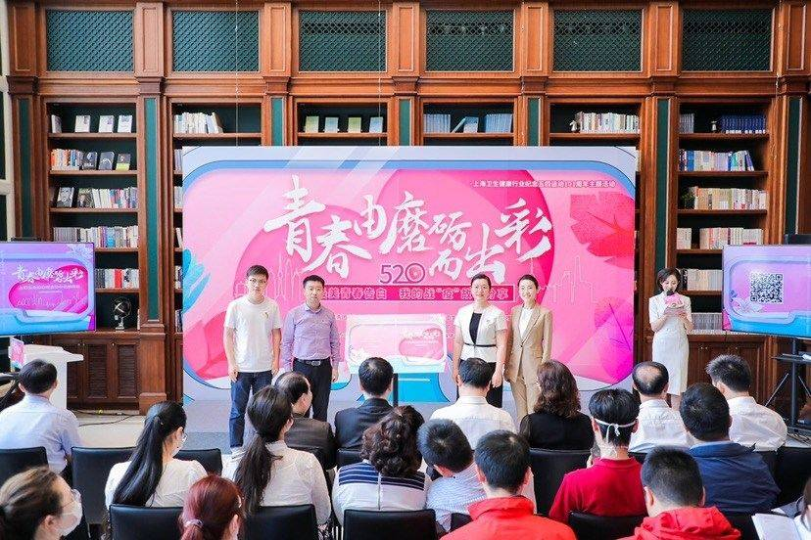
上海卫生健康行业青年战疫实录发布 青春由磨砺而出彩
突如其来的疫情，让青春变成了一场“逆行”，成千上万的勇敢青年奔向国家需要的地方，用自己的方式甚至生命去守护我们的国家和人民。
为了更好的记录，上海市卫生健康委员会团委特别收集汇编了上海卫生健康行业青年的战“疫”故事和青年感怀---《青春由磨砺而出彩-上海卫生健康行业青年战疫实录》，本次书籍由复旦大学哲学学院2019级硕士研究生班青年师生参与编写，并在活动现场进行了发布。书籍以电子书的形式上线，以抗疫的青年医务工作者为主角，描绘了一幅精彩的战“疫”故事画卷，真实展现了上海卫生健康行业的青年们舍生忘死、逆行而上、充满信心、敢于胜利的战“疫”精神。
书写两省战斗友谊 援鄂纪念款口罩捐赠
为了表达对战“疫”医护人员的敬意，上海时尚之都促进中心联合东华大学、武汉纺织大学等高校、行业组织和企业，在上海市文创办、市经信委和团市委等的指导下，于2020年3月发起“静‘戴’花开”口罩系统设计的公益征集活动，共收到了来自全国多个省市的160余件作品。在上海市卫生健康委员会的支持指导下，东华大学与武汉纺织大学进一步融合了优秀设计作品理念，设计定制了一款“援鄂”纪念款口罩——代表两地的省花（市花）梅花和白玉兰，通过花枝的连接表达两地心连心、因携手抗击疫情而结下的深厚战斗友谊，向每一位上海援鄂医疗队医务人员以及社会医疗机构支援武汉医疗队的医务人员表达感谢。
口罩除了在现场发放给援鄂一线医护人员，往后也会分批送往各医疗队医院和社会医疗机构，让这些“最美逆行者”感受到社会各界人士对他们的关爱与敬佩。
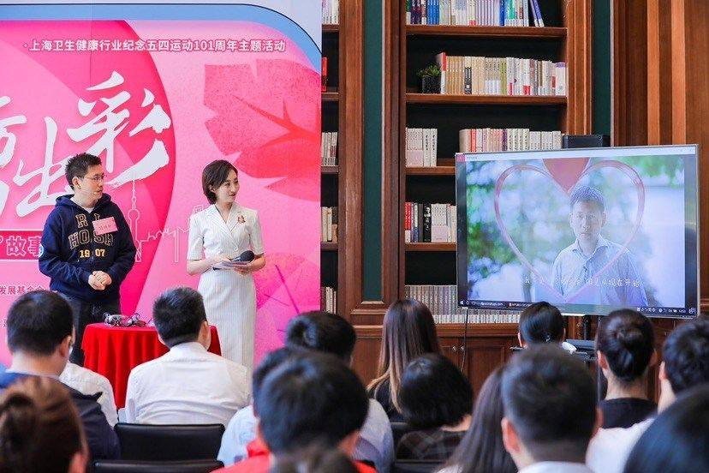
本次活动由由上海市卫生健康委员会团委、上海市医药卫生发展基金会、哔哩哔哩联合主办，唯众传媒承办，活动由上海九州通医药有限公司友情支持。团市委副书记邬斌，中国工程院院士、上海市医药卫生发展基金会理事长宁光，东华大学党委副书记崔运花，上海市医药卫生发展基金会副理事长兼秘书长施强华，上海市东方医院（同济大学附属东方医院）院长刘中民，上海市医务工会常务副主席何园，团市委基层工作部部长任浡，上海九州通医药有限公司总经理李忠立，以及来自市社会医疗机构协会、公安、海关、申康、有关高校、医学院校、各区卫健委团（工）委、委属单位、有关医院的领导、团组织负责人和青年代表等出席了本次活动。
（时间：2020年5月20日 媒体：东方网 作者：刘轶琳）
（文章链接:https://n.021east.com/pnews/1589974421018401）

【东方网】
书写青春“最美告白”，上海卫生健康行业青年战疫实录在线发布
2020-05-20 20:30:53
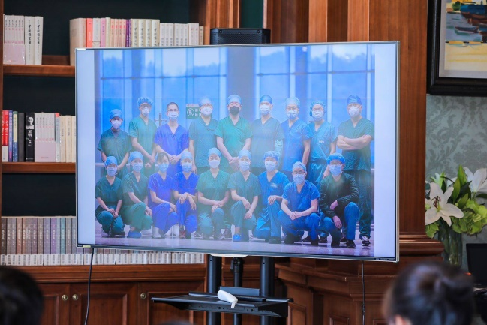
病毒无情，人性温暖。
在今天（5月20日）这个特殊的“告白日”，“上海卫生健康行业纪念五四运动101周年主题活动‘青春由磨砺而出彩’——520最美青春告白，我的战‘疫’故事分享”在建投书局举行，9组战“疫”青年真情告白“战友”，一度引来现场泪奔。
顾羚耀和虞丽洁，一对95后情侣，两人均来自上海中医药大学附属岳阳中西医结合医院，是奋战在疫情一线的战疫情侣。令人意外的是，这对小情侣不仅讲述了在前线的战斗故事，顾羚耀还向虞丽洁送上一封“情书”，让全场顿时弥漫起了“粉红泡泡”。
“一边期盼着你可能真的会来武汉和我并肩战斗，又一边巴望着你永远不要来这里，就待在家里岁月静好。”战“疫”情侣的心里话，被顾羚耀一字一句说了出来，虞丽洁哭了，现场观众哭了，实时观看直播的网友也哭了。“真正成为了彼此的盔甲，2020年最感人‘CP’非他们莫属了。”网友@Mark说。
这9组战“疫”医护有的来自援鄂一线，有的奋战在上海各地，他们有的感谢老师，从三尺讲台到并肩战友，共抗病魔，别样缘分使人感慨；有的感谢战友，战“疫”期间，互相打气，战斗友谊让人动容；有的感谢亲人，舍小家为大家，至亲情感令人感动。
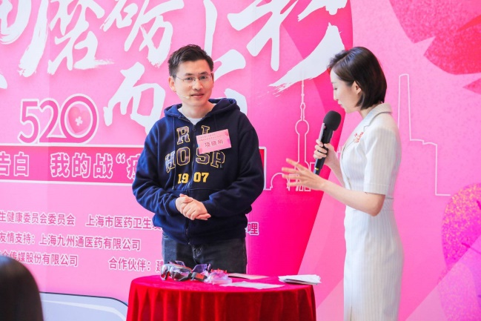
突如其来的疫情，让青春变成了一场“逆行”，成千上万的勇敢青年奔向国家需要的地方，用自己的方式甚至生命去守护我们的国家和人民。为更好记录，上海市卫生健康委员会团委收集汇编了上海卫生健康行业青年的战“疫”故事《青春由磨砺而出彩-上海卫生健康行业青年战疫实录》，并于当日活动现场在线首发，真实再现上海卫生健康行业的青年们舍生忘死、逆行而上、充满信心、敢于胜利的战“疫”精神。
为表达对战“疫”医护的敬意，上海时尚之都促进中心联合东华大学、武汉纺织大学等高校、行业组织和企业，在上海市文创办、市经信委和团市委等的指导下，于2020年3月发起“静‘戴’花开”口罩系统设计的公益征集活动，共收到全国多个省市的160余件作品。在上海市卫生健康委员会的支持下，东华大学与武汉纺织大学进一步融合了优秀设计作品理念，设计定制了一款“援鄂”纪念款口罩——代表两地的省花（市花）梅花和白玉兰，通过花枝的连接表达两地心连心、因携手抗击疫情而结下的深厚战斗友谊，向每位上海援鄂医疗队医务人员以及社会医疗机构支援武汉医疗队的医务人员表达感谢。
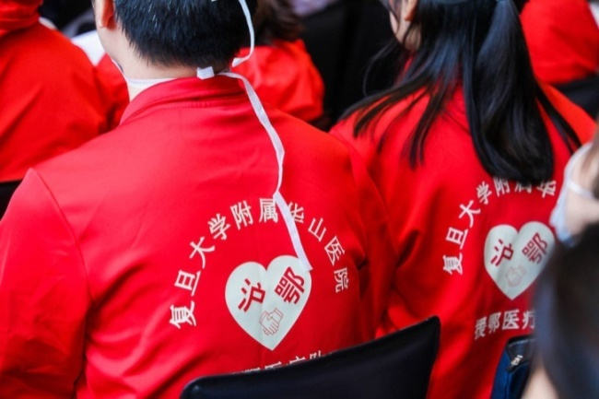
本次活动由哔哩哔哩全程直播。市卫生健康委团委也已在B站开通官方账号，未来将在这个平台上讲述更多青年人的故事。
本次活动由上海市卫生健康委员会团委、上海市医药卫生发展基金会、哔哩哔哩联合主办，唯众传媒承办，上海九州通医药有限公司友情支持。
（时间:2020年5月20日 媒体：东方网 作者：唐闻佳）
（文章链接:https://n.021east.com/pnews/1589986345019898）

【上海市人民政府官网】
东华大学向沪上战疫英雄告白 一千六百多只纪念口罩送给援鄂医疗队员
( 2020年5月22日 11:01 )
来源：松江区
在“520”这个甜蜜的日子，东华大学联合武汉纺织大学将健康时尚的援鄂纪念口罩作为甜蜜礼物，送给沪上最美战疫英雄们，以表达最诚挚的敬意。
据介绍，这款纪念口罩的图案以沪鄂两地市花、省花——白玉兰和梅花为设计主线，通过花枝的连接表达两地因携手抗击疫情而结下的深厚友谊。作为口罩设计活动策划者，东华大学上海环东华时尚创意中心主任韩哲宇表示：“一方面口罩是援鄂医务工作者战疫时必备的‘武器’，另一方面他们在防护服上写过的字、画过的画因为卫生安全的原因未能保留，所以我们联合武汉纺织大学设计了这款纪念口罩，表达时尚设计领域以及社会各界对他们的感谢和敬意，同时为他们这段特殊的经历留下些回忆。”
疫情期间，上海先后派出1600余名医务人员千里驰援，奔赴湖北，筑起生命的防线。据悉，这款纪念口罩将陆续送达1649名上海援鄂医疗队医务人员以及23名社会医疗机构支援武汉医疗队医务人员的手中。值得一提的是，每只纪念口罩的封框上都刻印上了专属医务工作者的名字和所属单位。
（时间：2020年5月20日 媒体：上海市人民政府官网 作者：松江融媒体中心）
（文章链接：http://www.shanghai.gov.cn/nw2/nw2314/nw2315/nw15343/u21aw1446578.html）

【上海松江APP】
向沪上1600多名援鄂战疫英雄“告白”，东华大学携手武汉纺织大学设计制作纪念口罩
来源：松江区融媒体中心 发布时间：2020-05-21 12:44:35
在“520”这个甜蜜的日子，昨天，东华大学联合武汉纺织大学将健康、时尚的“援鄂”纪念口罩作为甜蜜告白，送给沪上的战疫英雄们，表达大家最为诚挚的感谢和敬意。
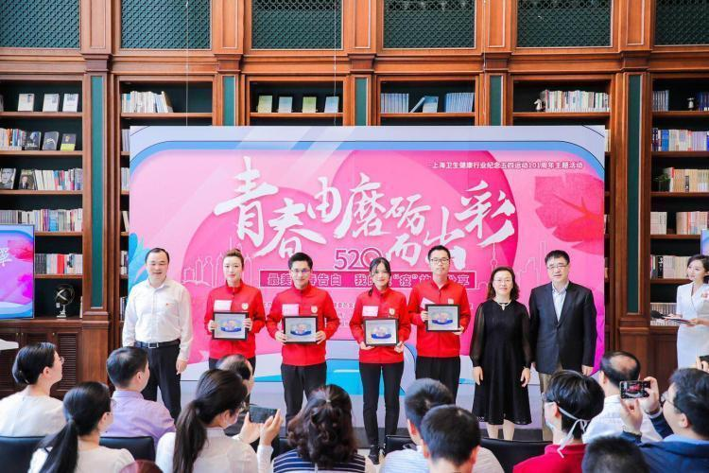
据介绍，这款纪念口罩的图案以沪鄂两地的省花（市花）——白玉兰和梅花作为设计主线，通过花枝的连接表达两地心连心、因携手抗击疫情而结下的深厚战斗友谊。作为“援鄂”纪念口罩设计活动策划者，东华大学上海环东华时尚创意中心主任韩哲宇告诉记者：“一方面口罩是援鄂医务工作者‘战斗’时必备的‘武器’，也是这次疫情的一个象征符号，另一方面当时他们在防护服上写过的字、画过的画因为卫生安全的原因未能保留，所以我们联合武汉纺织大学设计了这款纪念口罩，表达时尚设计领域以及社会各界对他们的感谢和敬意，同时为他们这段特殊的经历留下些回忆。”
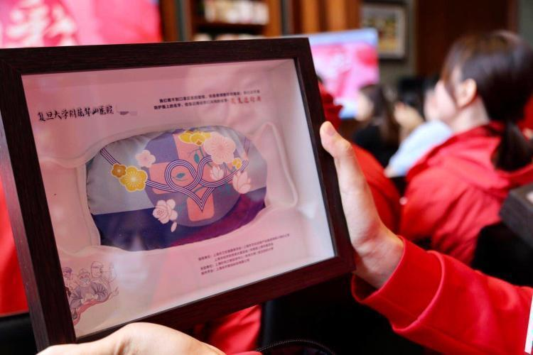
据悉，这款纪念口罩将陆续送达1649名上海援鄂医疗队医务人员以及23名社会医疗机构支援武汉医疗队医务人员的手中。值得一提的是，每个纪念口罩的封框上都刻印上了专属医务工作者的名字和所属单位。
■文 李于伯 黄璐 王宇 ■栏目责编 许萍■栏目主编 周样波
（时间：2020年5月21日 媒体：上海松江APP 作者：李于伯）
（文章链接：https://apiparty.xinhuaapp.com/App/content/detailshare.html?contentId=4067178&appId=110139&projectId=12&channelType=4）

